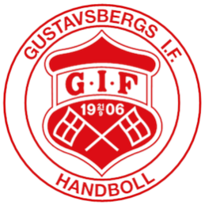

ALLMÄN INFORMATION Café Charlottendal

**Välkommen till cafeterian!**

Försäljningsintäkten från våra cafeterior går till både lagkassa och förening och är en väldigt viktig inkomstkälla för oss.   
Vi hoppas allt ska gå bra och att ni med glädje tar er an uppgiften att slå nya försäljningsrekord! Allt ni behöver veta om ert pass i cafeterian finns att läsa i det här dokumentet. En del ändringar är genomförda, så även om ni stått här tidigare ber vi er att läsa igenom instruktionerna. Om något känns oklart, vänd er till respektive lags cafeteriaansvarige eller ställ din fråga direkt i whatsapp genom länken på sista sidan. Lycka till med försäljningen!

* **TVÄTTA HÄNDERNA** löpande mellan varje moment!
* ALL mathantering skall utföras med engångshandskar!
* Stå upp! Inga stolar får användas bakom cafédiskarna.
* All försäljning måste registreras i kassasystemet, **även** sådan som sker via swish. Se kassainstruktionen nedan!
* Fronta (flytta fram) och fyll på kylarna bakifrån.
* Kolla datum och färskhet på varor i kylarna. Varor i frysen går att använda ändå.
* Vid behov, stäm av med Ekvallen om varor behöver flyttas mellan för att fördela lagersortimentet.
* Ta en titt på prislistan för att få en överblick över sortimentet
* Glutenfritt toastbröd och korvbröd finns i frysen. Ta endast fram och micras vid önskemål från kund.
* Kom ihåg, all mathantering (toast, korv etc) ska utföras med engångshandskar!

Stort lycka till och ha kul! Hejja Gurra!!

ÖPPNING

* Vi **delar** cafeterian med Ingarö IF. Vi har lördagar och de har fredagskvällar och söndagar. Våra skåp och lådor är märkta med GIF, kylen längst in är vår.
* ANVÄND RÄTT **betalterminal**! Det står GIF på våran. Ligger i en av lådorna. Ta fram och plugga in med laddaren!   
  *Extra viktigt att kolla att det är vår terminal som används!*
* Öppna jalusiet med hjälp av knapparna till vänster vid dörren.
* **Sätt på kaffe**. Kaffe och filter finns ovanför kaffebryggaren. En påse per kanna. Koka tevatten.
* Fyll kaffe i termosen och ställ ut den utanför cafeterian tillsammans med te, mjölk och muggar.
* Ställ fram senap & ketchup och servetter på samma bord som kaffet.
* **Flytta fram** dryck osv i kylen och ställ på hyllan över diskbänken så att det visas bra och alla kan se vad vi har.
* Plocka fram våra lådor med produkter och lägg fram vår prislista. Kolla i lådorna märkta med GIF.
* **Snygga till** bord och stolar så det ser fint ut.
* Koka upp korvbadet med vatten och tillsätt 1-2 msk salt, 5 pepparkorn och 2 lagerblad. **Vänta** med att lägga i korv till ca 10:30. Korven får max ligga 3h så notera tiden och informera vidare.
* **Förbered** toast, ca 10 st åt gången och lägg i brödpåsen. Använd handskar. 2 ost- & 1 skinkskiva + smör på varje toast.
* Se till att det är **påfyllt** överallt och att det ser inbjudande ut.   
  Gå gärna runt disken och se hur det ser ut för besökarna. Torka av och snygga till löpande under dagen.
* Tar något slut så tar det slut. Det enda som får köpas in om det tar slut är mjölk till kaffet. Scanna i så fall QR-koden nedan för instruktioner om inköp och ersättning.
* Om något saknas, stäm av med Ekvallen om det finns mer där som ni kan åka ner och hämta.

KASSA

All försäljning måste slås in i kassan (det som ser ut som en kortterminal) oavsett hur det betalas   
(dvs både swish och kort). Detta för att bokföringen skall bli rätt och att lagersaldot uppdateras så beställningar av varor skall fungera korrekt.

# Öppna kassan (i början på dagen)

Kassasystemet står på laddning och det har inbyggt batteri så du kan koppla loss från laddningen. För att starta systemet tryck på powerknappen på övre högra sidan om inte skärmen tänds när du lossar den från laddningen. Svep sen uppåt på skärmen och tryck sen på vita knappen “zettle”. Nu är ni inne i kassaläget 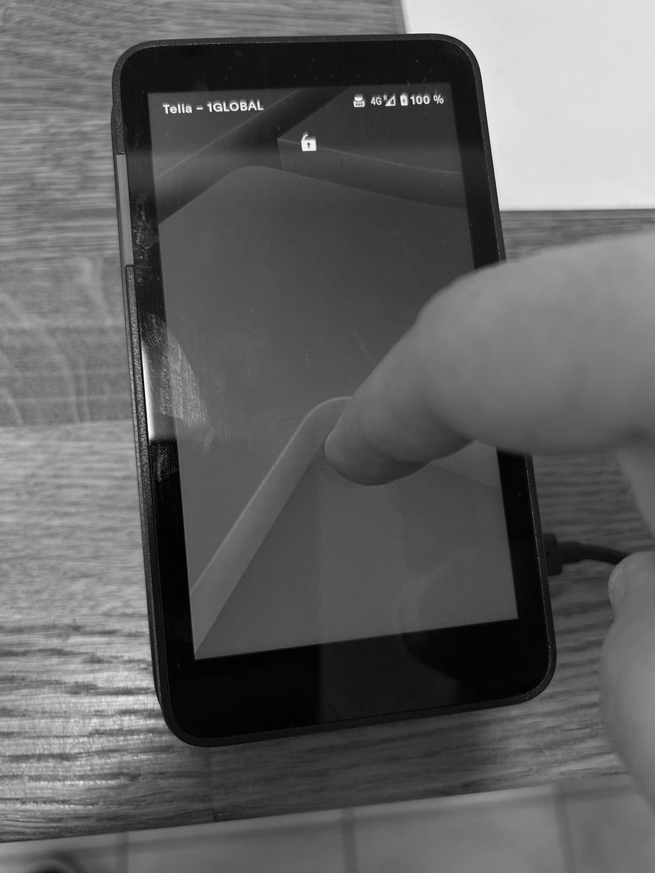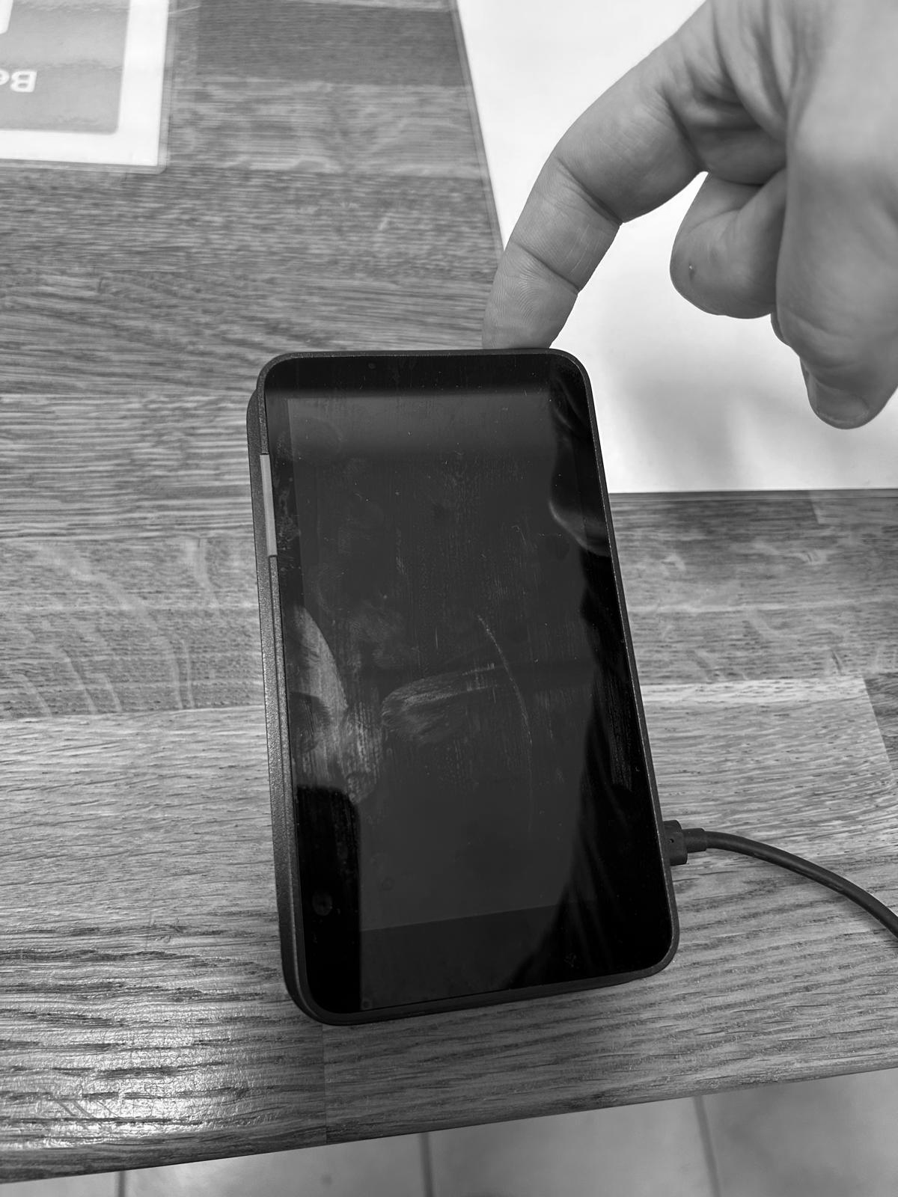

# Sälja något till kund

Oavsett hur de betalar (med swish eller kort) så skall du följa detta.

* Väck terminalen om den sover genom att klicka på  
   powerknappen uppe på högra ovansidan.
* Välj den vara eller kategori som de ska köpa och lägg i  
   varukorgen på kassan genom att klicka på respektive   
  produkt. Tänk på att exempelvis vara noga med att   
  välja rätt smak eller färg.
* Samtliga produkter finns inlagda som artiklar och ska  
   väljas i kassan. I enstaka fall (tex tillfällig försäljning av kampanjprodukt) kanske varan saknas. Klicka då på   
  menyraden högst upp och skifta mellan “produkt” och ”belopp”
* Lägg till artikel efter artikel tills kunden är nöjd och svarat “nej tack” på din fråga om det önskas något annat.
* Klicka nu på varukorgssymbolen uppe i högra hörnet
* Du väljer om de betalar med kort eller swish.
  + Kortbetalning: Kunden blippar sitt kort på displayen
  + Swishbetalning: Verifera att du fått betalt (tryck på deras skärm) och klicka därefter att du fått betalt med Swish
* Fråga om kunden önskar kvitto! Klart!

# Stänga kassan (i slutet av dagen)

Gör ingenting med kassaterminalen, lägg bara ner den tillsammans med laddaren i andra GIF lådan

STÄNGNING

* Plocka in allt från visningskylen och ställ in i vår kyl.
* Diska och torka allt.
* Ta in kaffetermos, muggar mm och töm och diska ur. Lägg kylplattan i frysen.
* Plocka ner våra prislistor, lägg i översta lådan märkt GIF
* Se till att allt är tätt förslutet så inget torkar.   
  Bröd, korvbröd och övrigt som är öppnat utan osten märks upp och läggs i frysen. Finns lådor och fryspåsar
* Lägg undan betalterminalen i lådan där ni tog den.
* Torka av alla bänkar, se till att allt är diskat och lämna det som du själv vill ha det när du kommer dit.
* Färskvaror mm som slängs vid stängning: Rapportera svinnsaldot i whatsappgruppen på länken nedan så cafeansvarig kan uppdatera lagersaldona.
* Släng soporna utanför cafeterian.
* Panta panten på ÅVC på Ekobacken och välj att pengarna ska gå till Gustavsbergs Handboll - det går att välja i pantmaskinen. Detta kan göras efter hela helgen så stäm av med cafeteriaansvarig i laget vem som gör det samlat efter hela helgen. Lämna INTE panten till INGARÖ!!!
* Dra ner jalusiet och stäng dörren. Kolla en extra gång att allt är inplockat och dörren är låst.
* **Tänk på** att det är Ingarö IF som kommer efter oss och att inget GIF ska vara framme, samt att vi lämnar allt helt och rent och tömt pantkärlet.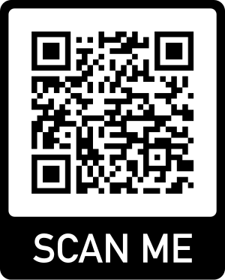

Vid frågor, kontakta lagets cafeteriaansvarig,   
eller i akuta fall skanna QR-koden och ställ   
frågan i den för ändamålet avsedda   
whatsappgruppen

Lycka till!!!